库房CS高安全双验证系统

技
术
方
案

目 录
第一章 公司简介 3
第二章 系统概述 5
2.1 概述 5
2.2 生物识别技术特点 5
2.3 系统设计标准和规范 6
第三章 人脸识别在门禁系统中的应用 7
3.1 设计原则 7
3.2 方案主旨 8
第四章 项目需求 8
第五章 系统设备介绍 12
5.1 CS高安全双验证门禁控制系统 12
5.2 应用实施 13
第五章 工程安排设计及计划 14
5.1安装步骤和要点 14
5.2 设备验收 15
第六章 售后服务及培训 15
6.1设备维护： 15
6.2 保修期后的质量保证服务及收费标准 16
6.3技术指导： 17
6.4 人员、操作培训 17
第七章 部分典型客户和案例 18
第八章 设备清单 18

第一章 公司简介
********有限公司成立于2010年，是一家专注于人脸识别技术与产品的研发、设计、生产、销售和服务于一体的高科技企业，致力于人脸识别技术在社会经济生活中的全方位应用。
公司成立前期，创始人投入大量人力、物力和财力，同时借助于高等科研院校智力资源优势，与华中科技大学成立联合实验室，潜心于人脸识别技术研究长达10年之久。2011年，公司率先推出X-face V3.0算法，成功通过了双胞胎测试，并克服了光照对人脸识别的影响；2014年，代表更高科技水平的人脸识别算法X-face V4.0正式发布，真正原创的人脸识别核心算法，成为国内极少数拥有此项技术的企业之一。
十年磨一剑，目前**公司已在人脸识别技术研究和算法上取得了重大成果，形成了拥有独立自主知识产权并居世界领先水平的人脸识别技术。目前该技术已实现在银行、社保、安防、教育、驾校等众多领域的广泛应用。公司具备提供成熟的人脸识别考勤系统、人脸识别门禁系统、人脸识别学童接送验证系统、考生考场人脸身份验证系统、驾校人脸过程认证系统、社保人脸身份认证系统等应用解决方案的能力。
目前，公司拥有软件研发部、算法部、市场销售部、人力资源部、财务部、售后服务部、生产部等。公司已推出人脸识像仪、人脸识别门禁考勤机、单、双门安全门禁控制系统、高安全双验证门禁控制系统等系列成套产品。同时在面对人脸识别技术高难度的室外应用方面，科葩推出了全球首款室外远距离人脸识别门禁考勤机，成为人脸识别室外应用的领跑者。
公司在人脸识别技术研究和人脸识别门禁考勤产品上已荣获多项国家专利。
我们的经营目标是：成为世界上在人脸识别及其它生物识别领域技术领先、受人尊敬的专业公司。
我们的经营目标是：成为世界上在人脸识别及其它生物识别领域技术领先、受人尊敬的专业公司。

第二章 系统概述

2.1 概述

随着科学技术的不断进步，人们对工作，生活的自动化水平也提出了越来越高的要求，“智能门禁管理系统”就是为了满足人们对现代化办公和生活场所的更高层次安全管理的需要应运而生的。目前智能门禁管理系统已广泛应用于工厂、学校、写字楼宇、物业小区、商店、金融系统、电信系统、军事系统、宾馆等多种场合，大大提高了整体的工作效率及系统安全管理需求。传统的方法是工作人员对出入人员进行登记放行，这种方法费事、费力又容易出错，而且管理不严格。因而智能、安全、高效的现代化门禁管理已经成为社会发展的必然趋势，同时它也是现代化智能建筑的一个重要组成部分。

门禁管理是现代安全防范系统的重要组成部分，特别一些重点区域如金库、枪弹库等更加需要高安全的门禁系统来进行管控，现在比较常用门禁系统还是以卡为主，这远远满足不了这些重点区域要求，本公司生产的CS高安全双验证系统，采用人脸+指纹的双重生物识别模式，可以有效解决问题。

2.2 生物识别技术特点
生物特征识别：如指纹、虹膜、人脸、声音等，主要采用自动化技术测量其身体特征或个人行为特点，并将这些特征或特点与数据库的模版数据进行比较，完成认证的一种解决方案。
A、指纹识别：在所有用于个体辨识的人体生物特征中，指纹特征是最早被发现和应用的。但每次使用指纹时都会在指纹采集头上留下用户的指纹印痕，而这些指纹痕迹存在被用来复制的可能性；另外因某些人或某些群体指纹特征很少，故而很难成像，所以需要多次识别或不能识别；
B、虹膜识别：目前的虹膜识别没有进行过任何的测试，只是用统计学原理进行过小规模的试验，没有进行过现实世界的唯一认证实验；同时对光源的要求非常高，设备所需材质昂贵，性价比低，同时黑眼睛极难读取；
C、声音识别：声音因为变化的范围太大，故而很难进行一些精确的匹配；声音会随着音量、速度和音质的变化（例如当你感冒时）而影响到采集和对比的结果；同时声音识别容易用录在磁带上的声音来欺骗声音识别系统；
D、人脸识别：是利用分析比较人脸视觉特征信息进行身份鉴别的计算机技术，具备自然性、非强制性和非接触性等特点。同时人脸识别利用的是人脸的独一无二特性，不易被复制，识别率高，识别速度快；另外人脸识别成功通过双胞胎的测试，在应用性能上能得到测试认可；
人脸识别主要特性：
1、唯一性:每个人都有一张脸，且无法被复制，仿冒，因此安全性更高。
2、自然性好: 人脸识别技术同人类（甚至其它生物）进行个体识别时所利用的生物特征相同，其他生物特征如指纹、虹膜不具备这个特征。
3、简单方便:无需携带卡,识别速度快，操作简单便捷。
4、非接触性:无需接触设备，不用担心病毒的接触性传染,既卫生，又安全。
因此如果将人脸识别技术广泛应用于门禁考勤身份识别系统中，将大大提高门禁系统运行的安全性和可靠性，最大程度上降低通过身份冒充而进入重点区域进行不法犯罪活动的可能性，极大减少了门禁安全系统中现存及潜在的技术漏洞、隐患和风险。同时人脸+指纹的双重验证方式更有效的解决了进出的安全问题

2.3 系统设计标准和规范

※ 国际综合布线标准 ISO/IEC118012

※《民用建筑电气设计规范》（JGJ／T16－92）建设部

※《智能建筑设计标准》（DBJ08－4－95）上海市建委1996

※《建筑和建筑群综合布线工程设计规范》中国工程建设标准协会

※《建筑和建筑群综合布线工程施工及验收规范》中国工程建设标准协会

※《《中华人民共和国安全防范行业标准》 GA/T74-94

※《中华人民共和国公共安全行业标准》 GA/T70-94

※ 《监控系统工程技术规范》 GB/50198-94

※ 所有计算机硬件系统均符合下述标准：

电磁学规范：FCC Class B或CISPR22 Class B

安全规范：UL Listed(美国)或EN60950（国际）

第三章 人脸识别在门禁系统中的应用

3.1 设计原则
设计理念及原则
设计先进性：系统的设计和产品选用在投入使用时应具有一定的技术先进性，但不盲目追求尚不成熟的新技术或不实用的新功能，以充分保护用户的投资
架构合理：采用先进、成熟的技术来组建各个子系统，能使其安全平衡的运行，有效的消除各系统间可能产生的瓶颈，并且选用的设备保证各子系统具备良好的扩展性及广泛的兼容性。稳定性和安全性是系统的关键，系统基于稳定、安全、高效，以保证系统运行正常可靠。
可靠性：系统的设计应具有较高的可靠性，在系统故障或事故造成中断后，能确保数据的准确性、完整性和一致性，并具备迅速恢复的功能。
易操作、易维护：所采用的产品应该是简单、易操作、易维护。人脸识别智能化系统是面向各种管理层次使用的系统，系统及其功能的配置以能给用户提供舒、安全、方便、快捷为准则，其操作应简便易学，而绝不能因“智能”而给用户带来不便，甚至烦恼。
兼容性：各系统均为相对开放系统，产品间具有标准接口，并提供多种通讯标准协议，便于第3方和第4方设备的接入，方便设备的更换、升级和维修。
模块化：组建各分系统，直到总系统，均严格履行模块化结构方式，以满足系统功能扩充、运行设备的替换、维护功能，确保系统的高效可靠运行。
扩充性：采用面向对象和模块化的开发技术，可随时根据需要扩充具有其它功能的软硬件模块，具有良好的扩充性。
集中管理：本系统中前端现场设备，各分系统集中于中心统一控制，可以在中心实施对所有远端设备的控制、设置，以保证系统的高效、有序、可靠、方便的发挥其管理职能。

3.2 方案主旨
CS高安全双验证系统专为高安全企事业单位而设计（如银行、监狱、弹药库等），它采用人脸与指纹融合识别算法，具备人脸+指纹双重验证模式，即可以对人员的进出进行多人多重识别验证、远程授权、监控、查询、报警等功能，也可以通过广域网功能进行对各个下属单位进行管控。产品采用采控单元分离模式和高安全防爆金属外壳设计，具有防撬报警、远程报警、胁迫报警等功能。

第四章 项目需求
根据客户实际要求，本方案对重点仓库采用指纹识别+人脸识别双重验证识别的的方式控制人员进出，对进出的人员的人脸实时抓拍并产生出入记录，供分区仓库和总控中心查询该门禁系统实现方式为：
a、正常状态进分区仓库时，员工通过指纹+人脸的方式开启仓库门，进入仓库以后，如果仓库门在规定时间内没有关好，则产生报警。
b、反胁迫功能：在遇到一些突发事件工作人员可能遭到罪犯的挟持被逼迫开门，这个时候工作人员可以在指纹仪上输入胁迫指纹，在放行的同时报警信号已经通过通道控器传到管理中心，通知其他相关人员做好营救准备。
c、时段设置：可以设置多个时段来控制仓库门开启时间，在禁止的时段内任何的识别开启门禁均无效，必须由值班人员确认后，手动开启门禁放行。
d、非法人员：对一些没有权限的工作人员，在设备上识别时，系统也会实时抓拍照片并保存记录，方便仓库管理人员进行查询。
e、系统会对仓库的所有进出记录进行保存，分区的仓库管理人员可以查找到本分区的相应出入记录及人脸模板，总控中心的工作人员也可以通过互联网访问到各个分区的所有通行记录。

4.1 身份认证流程
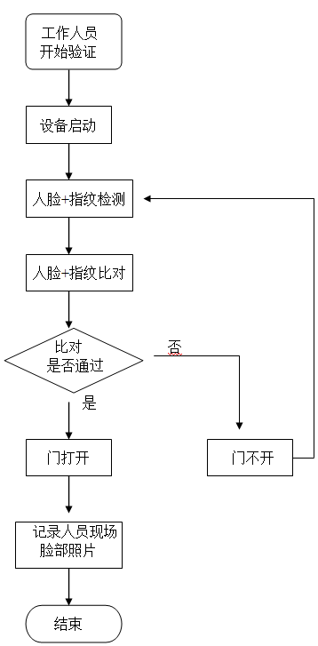

4.2 网络拓扑图

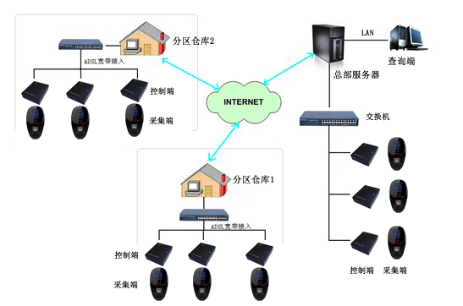

4.3 最小单元结构示意图
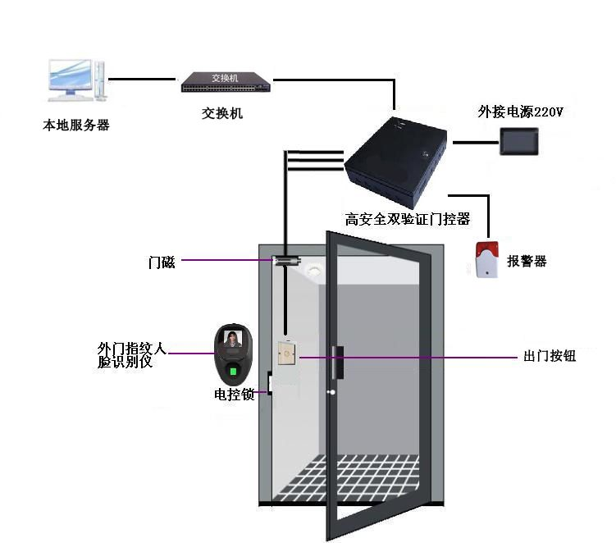
示意图解释说明：
1. 该示意图是一个门的控制点的结构示意图，每个门附近都要留一个AC220V的插座，作为取电口。还要布一条8芯的超五类线（一般的计算机网线）到最近的局域网交换机中，以保证系统的正常通讯。
2. 门磁是检测门开关状态的传感器，如果安装了门磁，在局域网的管理计算机上可以看到门的开关动作和门的状态，同样如果是远端Internet控制管理，就可以看到几千公里之外的门的开关动作和门的状态。门磁的线材选用两芯线，线径在0.3平方毫米以上即可

3. 不同形式的门对电锁的安装要求是不一样的，而且整个系统运作的好坏在很大程度上和安装有关，所以电锁安装在整个门禁系统中起了很大的作用，根据各分区仓库安全方面的需求，建议使用灵性锁（电机锁），该锁适用于防火门、铁门上，自带机械开启方式，刷脸或者按密码后门锁自动打开。外界电源断电后，电锁是锁上的，可以用机械钥匙的方式开启，保证系统的安全性。该锁安装在离地约1.3米高的位置上。锁与门禁控制器之间的线材采用两芯线，线径在1.0平方毫米以上
4. 人脸识别终端和门控器之间的线材是产品自带的数据线，无需另配，该数据线最远距离达到5米
5. 报警器在检测门的状态异常后会产生报警。报警器与门控器之间的线材选用两芯线，线径在1.0平方毫米以上
6. 出门按钮可以直接控制开门，轻轻按一下控制器就执行开门动作，出门按钮可以根据需要并联安装很多。出门按钮的线材选用两芯线，线径在0.3平方毫米即可。
    - 系统设备介绍

5.1 CS高安全双验证门禁控制系统

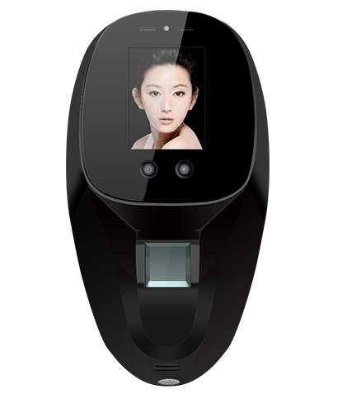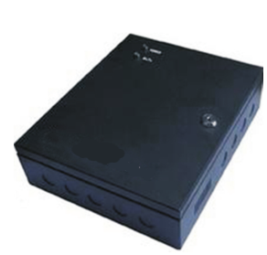
识别终端 识别控制器

CS高安全双验证门禁系统专为高安全需求而设计，采用人脸与指纹融合识别算法，具备人脸+指纹双重验证模式，可以对人员的进出进行多人多重识别验证、远程授权、监控、查询，支持对讲、报警等功能。产品采用采控单元分离模式和高安全防爆金属外壳设计，具有防撬报警、远程报警、胁迫报警等功能。
CS系统功能十分强大，性能稳定可靠，是关键场所门禁的不二选择。
1. 人脸指纹融合生物识别
具备单人脸+指纹、双人脸+指纹、纯人脸、纯指纹、人脸+指纹+远程确认等多种识别模式；
2. 防爆金属外壳
采用高强度防爆金属外壳，大大提高自身防破坏生存能力；
3. 采控单元分体式设计
采用人脸指纹采集单元与识别控制器分离的模式，杜绝任何可能的漏洞；
4. 多种报警模式
本地声光报警、远程网络报警、门超时未关报警和胁迫报警，防范恶意破坏和暴力胁迫；
5. 大型网络门禁功能
通过简单布线,可组成大型联网门禁系统。

高安全双验证门禁控制系统
型 号 |  | CS
功 能 | 容 量 | 指纹按压次数大于100万次，人脸识别次数无限制，每个用户可注册16幅人脸模板和5枚指纹
功 能 | 摄像头 | 专用双摄像头
功 能 | 识别模式 | 单人脸+指纹、双人脸+指纹、人脸+指纹+远程确认、纯人脸、纯指纹
功 能 | 控制门数量 | 1门/控制器
功 能 | TF 卡 | 8G
功 能 | 防拆报警 | 本地+远程报警、胁迫报警
功 能 | 监控功能 | 支持实时监控功能
功 能 | 通讯接口 | TCP/IP通讯方式
功 能 | 语音功能 | 语音提示
功 能 | 指纹、人脸识别指标 | 识别率大于99.9%，误识率小于0.0001%%，识别速度小于1S。

5.2 应用实施

1、设备安装
CS高安全双验证的机器，人脸识别采集端安装在仓库大门旁边，距地面约1.2米。控制端门控器及电源适配器等设备安装在天花吊顶或仓库内，人脸识别识别终端与门控器之间通过专用数据传输线连接（自带），另外门控器需单独连接到TCP/IP网络。
在仓库管理中心设置一台服务器（电脑），在该电脑上安装高安全双验证软件，用于存储人脸模板和指纹信息，也方便管理人员查看出入记录

2、人脸模板和指纹信息采集管理
统一采集用户人脸模板和指纹信息，采集人脸模板和指纹信息的同时，录入人员基本资料，在一个系统中用户人脸只需登记一次，再通过上传和下载功能复制到其他的人脸识别仪中，用户人脸模板可备份，如果设备出现故障，可以把备份的人脸模板和指纹重新导入到新设备中。
3、人脸+指纹识别开门
已注册人脸模板和指纹信息的用户在设备前刷下人脸和按下指纹，系统自动比对数据库里的登记信息，确认该员工是否为已经登记过的有效人脸模板，如为有效并且具有开门权限，则输出开门信号控制门锁打开，系统记录该人员的开门事件。

第五章 工程安排设计及计划

5.1安装步骤和要点
施工进程：
根据工程的实施，整个工程的进程可分为：
第一阶段：施工现场考察，了解现场环境
第二阶段：制定施工计划表
第三阶段：工程实施阶段（包括所有软硬件系统的安装）
第四阶段：测试联调阶段（包括所有子系统的测试和整个系统的联调）
第五阶段：系统试运行阶段（包括试运行和系统调整）
第六阶段：系统维护阶段（包括正式运行和系统维护）
安装步骤：
1. 开箱验货：根据清单逐一清点所到货物，填写开箱检查报告。
2. 硬件加电测试：仔细观察指示灯，如果有硬件出错，填写报告。
3. 完成硬件连接：将系统中各种设备正确安装上去，并联接其它外部设备。
4. 完成软件的安装：将各操作系统的控制软件安装并调试好。
5. 确定并配置软件系统：与客户讨论应用需求确定软件参数的设定。
6. 测试系统中产品功能是否与方案设计一致。
7. 填写安装报告。
8. 讨论遗留问题。

5.2 设备验收
1.验收包括安装前现场验收、安装后初验和最终验收。
2.系统运抵安装地点后进行安装前现场验收，就设备包装、外观、型号、数量等进行验收。
3.系统安装调试完成后进行安装后，就系统功能、技术要求、设备技术指标进行验收；验收合格后双方签字确认。

第六章 售后服务及培训

6.1设备维护：
工程项目的售后服务是工程项目质量重要的组成部分，随着我公司在行业领域的发展、质量的提高、工程量的提高，在售后服务的工作方面也积累了许多经验，“为客户提供周到、满意的服务，及时高效处理客户投诉，最大程度地满足客户要求”，这是我们公司始终如一的服务宗旨。我们公司竭诚为客户提供快捷、优质的售后服务，使客户所有系统设备能够保持正常运行。为此，我们公司专门的技术售后服务部将为整个工程提供迅速及时的后期服务，真正为用户免除后顾之忧。一旦设备出现故障，用户值班人员应立即通知我方指定的用户服务中心，我方安排指定工程售后服务人员定期和用户保持联络，定期向用户了解系统的运行状态并及时关心用户的进一步需求。长期协助用户的系统管理人员对整个系统应用的管理，及时和用户交流各种业务应用的最新技术及发展动态。
（1）免费保修期限：参照购买合同，以合同为准。
（2）服务响应时间：在系统正常时，我方负责协助用户制订系统的故障应急方案，以保证整个系统的安全可靠运行。在接到用户的故障报修信息后，指派工程师协助用户对故障情况进行进一步的判别。
故障响应时间不超过30分钟，如属产品质量问题的故障，在保质期内，我司负责更换损坏的零部件。
故障排除时间遇到疑难问题但不危及系统运行时，我方将在1天内给予答复。在现场故障抢修过程中，我方如需使用用户现场器材时，用户应配合提供。
（3）维修周期：一般常见故障，在公司相关售后服务点进行维修，如果情况严重，返厂维修，维修周期为7个工作日。
(4)免责条款：
若由于以下情况造成的故障，不在保修之列：
•由于没有按要求使用（误操作）而造成的故障；
•由于跌落，碰撞造成的故障；
•由自行拆装，修理造成的故障；
•由于水、电、雷电、地震等自然灾害造成的故障；
•由于电压异常、设备受潮等其他的外部因素造成的故障。
保修期内，以下服务属于收费服务：
•增加硬件设备；
•重新安装及调试；由于用户错误操作、未授权的修理或维护造成的故障，我方将在收到故障件后更换或维修完毕，并安装至安装地点。但用户方须承担由此产生的一切费用；
•系统故障属于其他未提及的非产品质量原因时。

6.2 保修期后的质量保证服务及收费标准
质保期后，我方负责终生维护（修），3年内维修只收工本费；3年后适当收取技术服务费。
1)我方保证继续为设备提供修理和维护、由此而产生的费用由用户承担。
2)我方仍承诺免费对软件的完善、升级负责。
3)保修期过后的二年内，我方保证对用户进行定期运行情况回访及设备检测，其中不换件配件的故障维护与排除为免费；换件（低值易损易耗件除外）修理时我方斟情收取相关零部件成本费和检修人员的差旅费。
4)保修期满后，我方承诺以合同的优惠价续签相关维护服务协议及提供备品备件。

6.3技术指导：
(1)在系统安装调试、测试验收、运行维护每个期间都为用户提供技术支持和咨询，其方式包括：电话技术服务、现场技术服务、定期巡查服务、技术升级服务等。
(2)根据实际需要，我方可向用户提供远程通信维护方式（采用电话指导或远程维护终端）和现场故障抢修两种技术支援方式。
(3)我方在总部设有远程支援中心，用户如有任何问题，也可随时与之联系，均能得到满意答复，经用户同意通过互联网可与现场的系统相联，远程工作人员在公司能对设备进行实时操作、维护。
(4)用户作为我方重点用户，我方对设备的运行、维护情况进行跟踪记录并存入重点用户档案，在系统设备运行期间，用户服务中心工程师将定期走访询问用户，以了解设备运行情况。根据具体情况，必要时我方用户服务中心工程师到现场指导维护工作。
(5)应急技术保障：保修期内，如有重大活动时，可提前预约我司，我司派人到现场进行技术支持，提供备用机进行故障更换。

6.4 人员、操作培训

为保证所提供的设备安全、可靠地运行，便于买方的运行维护，我公司负责对买方进行技术培训，将选派受过专门训练的高级专业技术人员负责工程的国内和现场技术培训工作。以便使工作人员在培训后能熟练地掌握维护管理软件及硬件维护工作，并能及时排除大部分的设备障碍。

第七章 设备清单
序号 | 产品名称 | 型号 | 单位 | 数量 | 单价（元） | 小计 | 备注
1 | CS高安全双验证设备 |  | 台
2 | 电锁 | 灵性锁 | 把
3 | 出门按钮 |  | 个
4 | 线材 | RVV2*0.3 | 米
5 | 线材 | RVV2*1.0 | 米
7 | 超五类屏蔽网线 |  | 米
8 | 高安全双验证软件 |  | 套
9 | 电脑 |  | 台 |  |  |  | 自配
10 | 辅材 |  | 批
合计：

